GE Sigma01 BetPl., für 2-Mengen-Spülung Round, edelmessing galvanisiert

Geberit

Eigenschaften

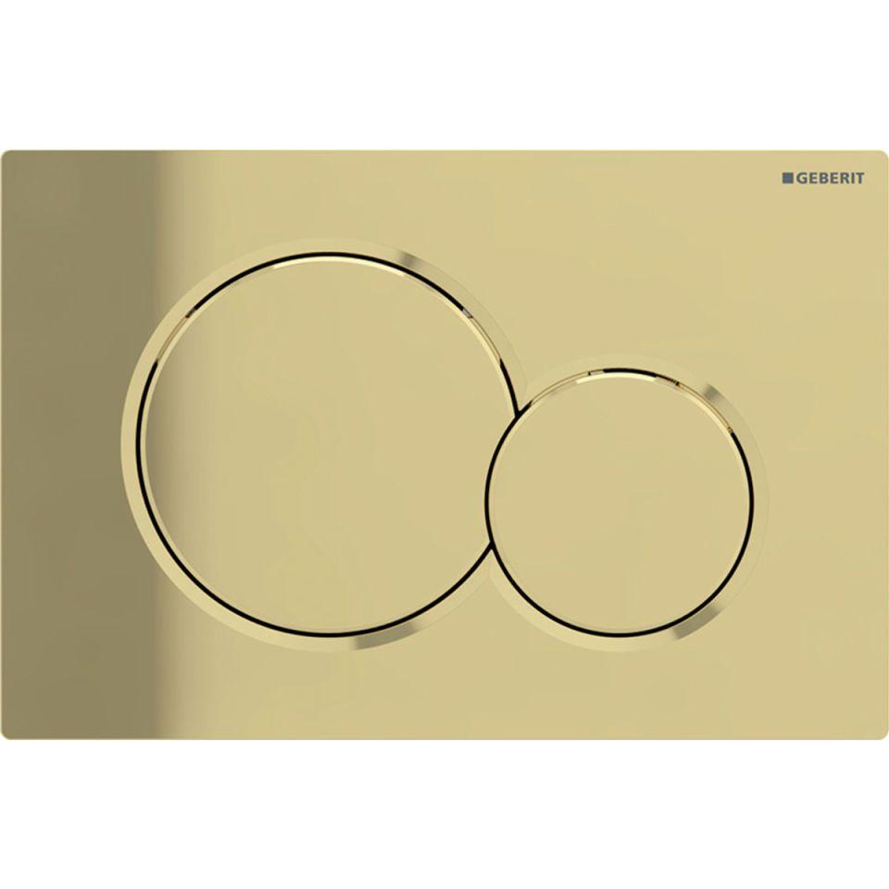

GTIN:

4025410035219

HAN:

115770DT5

Farbton

messing

Werkstoff

Kunststoff

Breite (mm)

246,00

Höhe (mm)

164,00

Tiefe (mm)

13,00

Art der Betätigung

2 Spültasten, mechanisch